Titre pour Emili2021

P. Auteur¹, D. Auteur², ...

¹ Laboratoire premier auteur, Affiliations, Adresse
² Laboratoire deuxième auteur, Affiliations, Adresse
mél: mon-email@moi.fr

Le résumé est limité à 1 page format A4 (210 mm x 297 mm) avec toutes les marges à 25 mm. La police est Calibri avec un interligne simple. Le titre est en gras, taille 16 aligné à gauche [1,2]. Les auteurs, alignés à gauche, sont en taille 12 et l'auteur présentant est souligné, l'indication d'affiliation est en exposant. Les laboratoires, alignés à gauche, sont en taille 11 italique. Une adresse mél de contact peut être spécifiée.

Le corps du texte est en taille 11 et les paragraphes sont justifiés. Les éventuels titres de sections sont en gras (même style que Références).

Les figures sont centrées avec la légende en taille 10 en dessous comme dans l'exemple suivant :

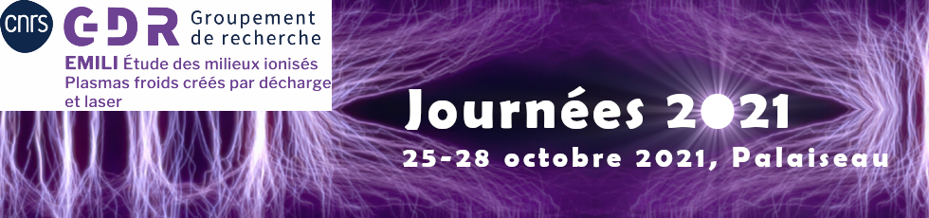

Figure 1 : Ma légende

Les références sont indiquées dans le texte par un numéro entre crochets [3], dans l'ordre d'apparition. Elles sont listées dans l'ordre à la fin du document en taille 9.

Des remerciements peuvent être placés avant les références [4].

Merci de préciser votre statut en bas de page à droite (pour les doctorants avec l'année de thèse en cours 1,2 ou 3) : doc1, doc2, doc3, post-doc, ater, permanent.

La soumission du résumé au format Acrobat pdf doit être faîte sur le site internet de la conférence : https://emili2021.sciencesconf.org/ et dans tous les cas avant le 3 septembre 2021.

Références
[1] G. Déher, E. Mili, Plasma Discharge Laser 1, 1 (2021)
[2] A. Bendidonc, C. Supère, T. Manipes, J. Extraordinary Phys. 7, 100 (2012)
[3] J. Croyé, A.T. Mesur, A. Larache, J. Optimistic Exp. 96, 69 (2018)
[4] G. Perdue, A. Nouvo, A. Laënaire, J. Depressive Res. Vol. -2, pp. 1-1 (20??)

Statut :

